В период с 28.03.2023г по 11.04.2023г  в МКОУ «Зубутли – Миатлинская СОШ» прошли  акции под девизом **" Дагестан против наркотиков"**(с 27 февраля по 4 марта), **"Чистый микрорайон - без наркотиков"**( с 20 по 25 марта), **"Твой выбор"** (7 апреля),

8-9.03.2023г. для учащихся 9, 10 и 11 класса был организован просмотр и обсуждение фильма «Изгой» и "Молодость за решёткой". После просмотра ребята поделились впечатлениями и высказали свою точку зрения на данную проблему.

Данный фильм никого не оставил равнодушным, поговорили о причинах употребления разного рода ПАВ, о слиянии употребления на организм. К концу беседы пришли к выводу о том, что здоровье человека – великий дар, но как оно хрупко и ранимо, особенно, если речь идет о пристрастиях к вредным привычкам.

Также вниманию ребят были подробно представлены статьи закона, наказывающие за изготовление, употребление, распространение, перевозку, хранение наркотических средств, а также склонение к потреблению наркотических или психотропных средств. Видеофайл <https://s1sha.api.siteobr.ru>

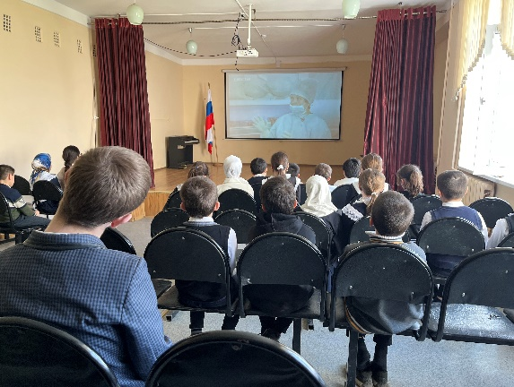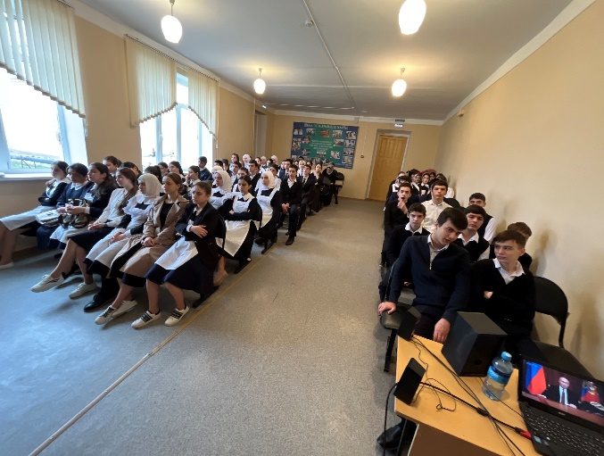

23 марты учащиеся 6-8 классов приняли участие в акции "Чистый микрорайон-без наркотиков".  
Цель акции-пропаганда здорового образа жизни ,воспитание и формирование культуры здоровья,предупреждение распространения наркомании среди школьников.

 Школьники раздали буклеты ученикам и прохожим , рассказывая, что употребление наркотических и одурманивающих веществ вредит здоровью человека.

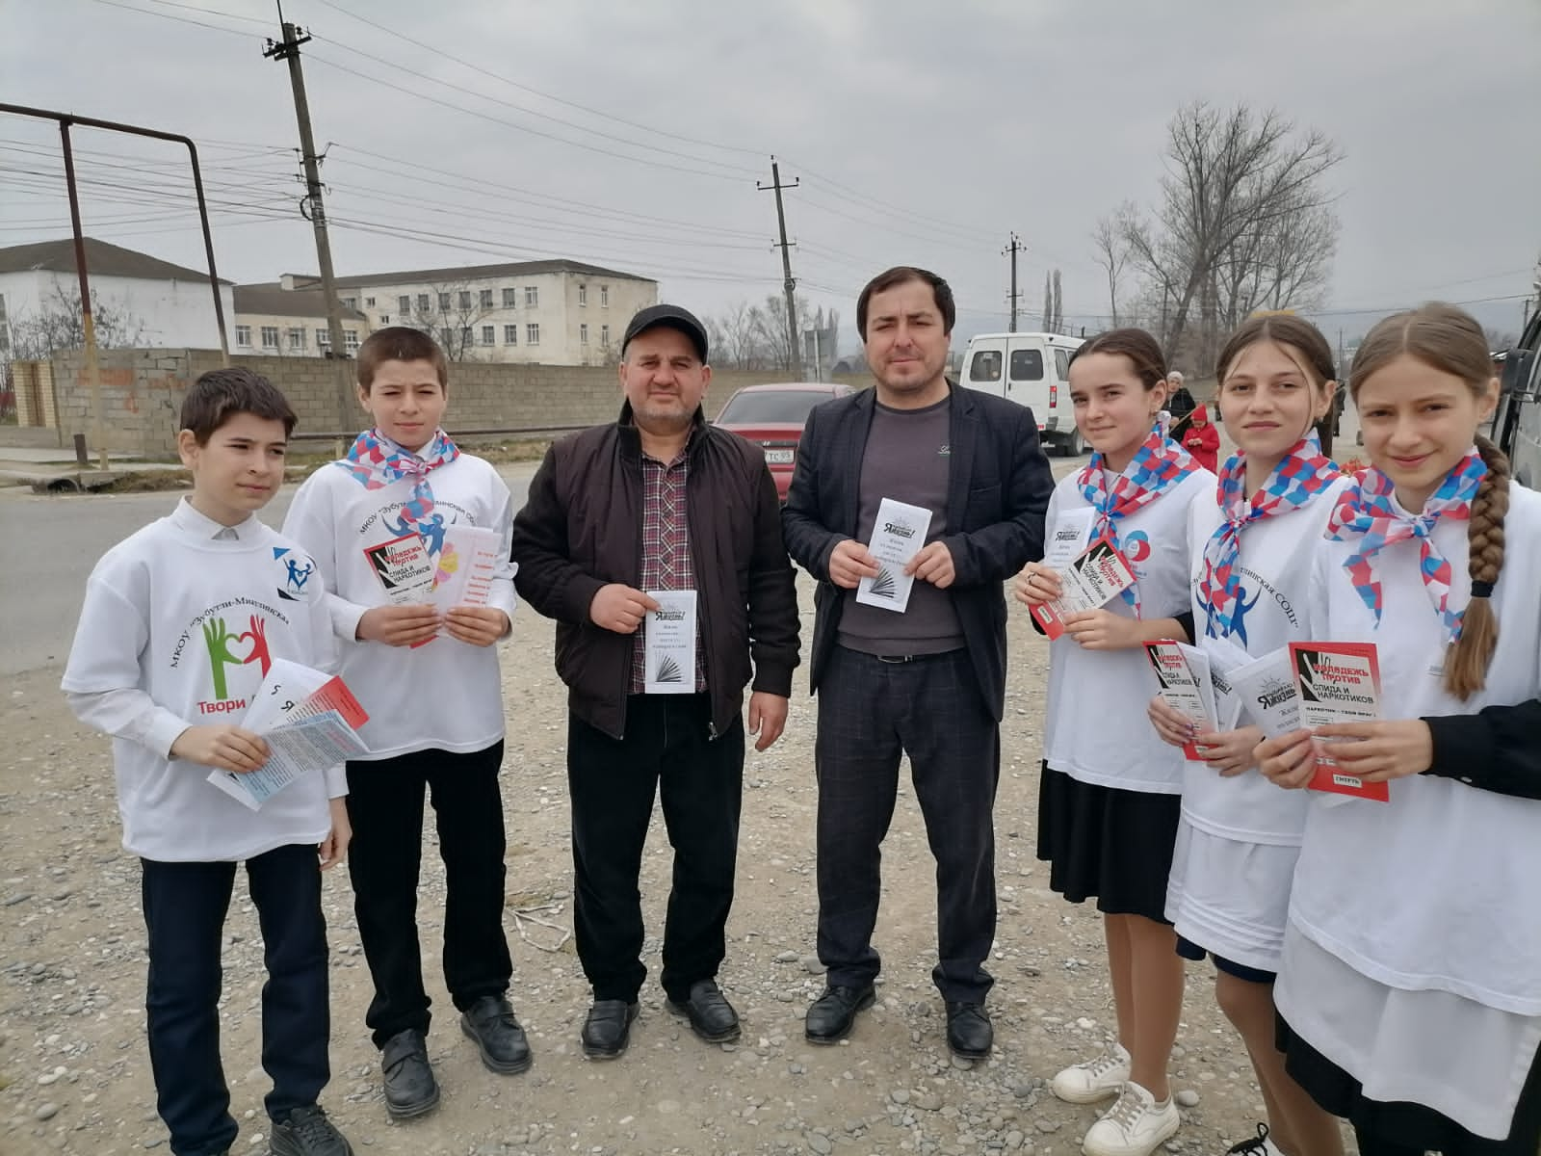 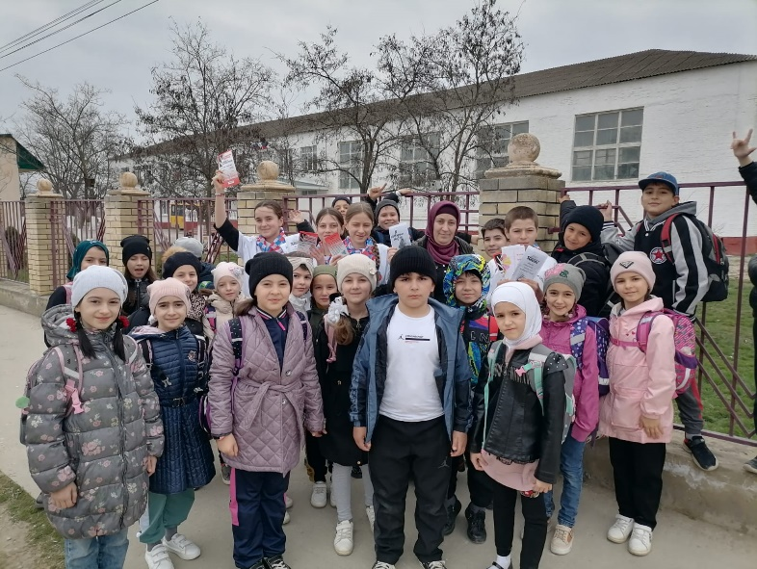

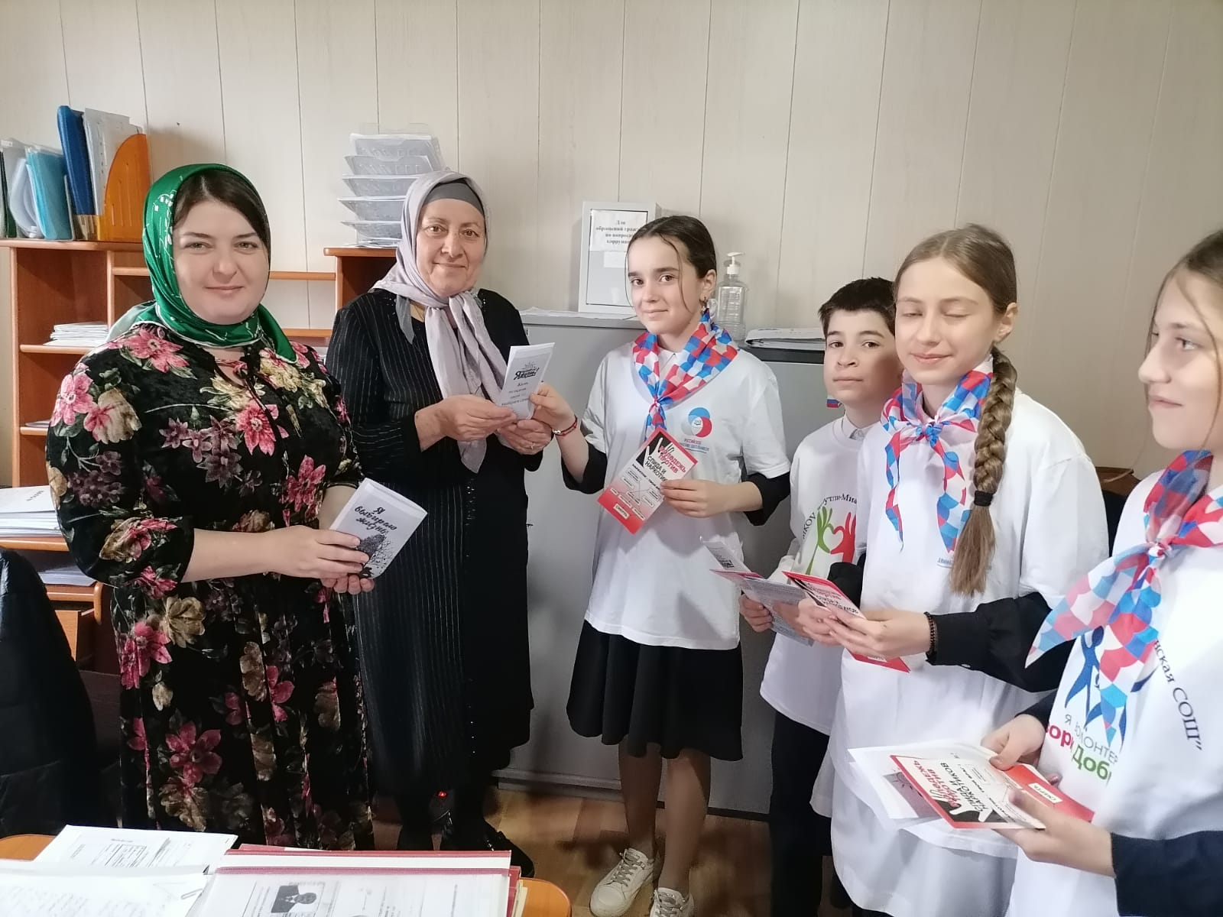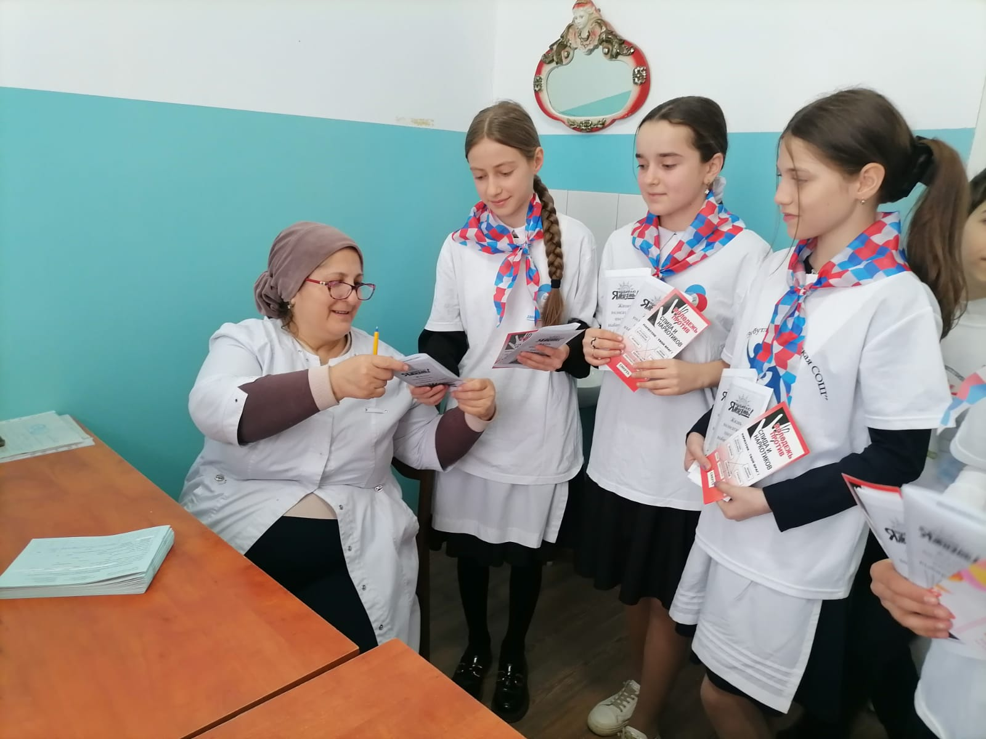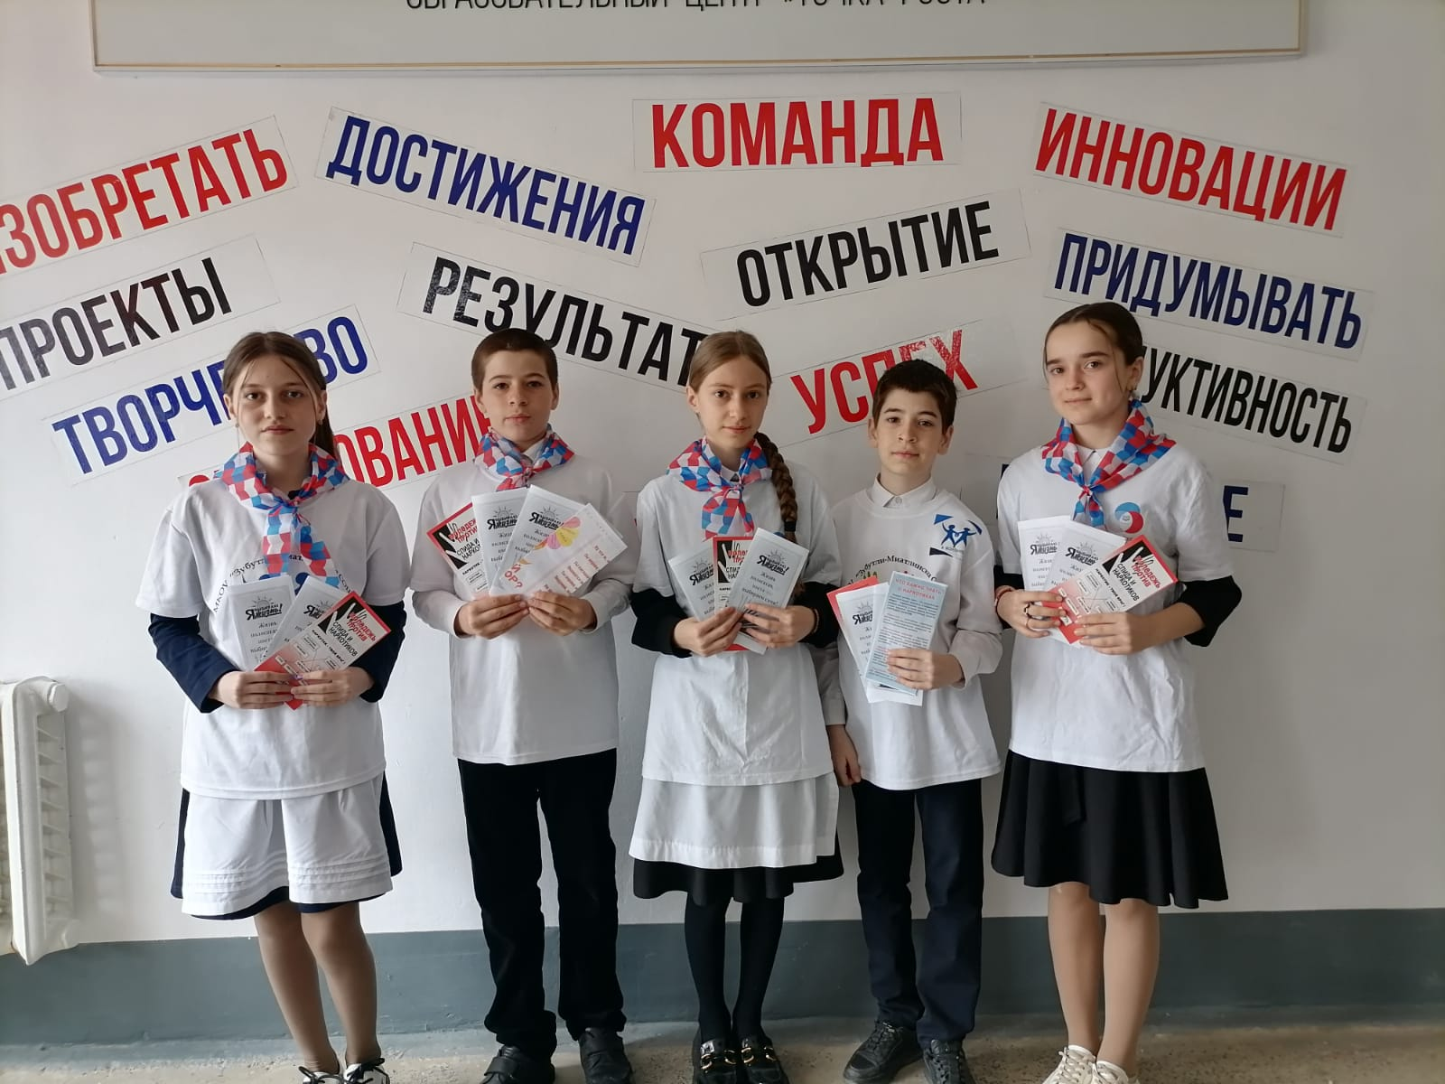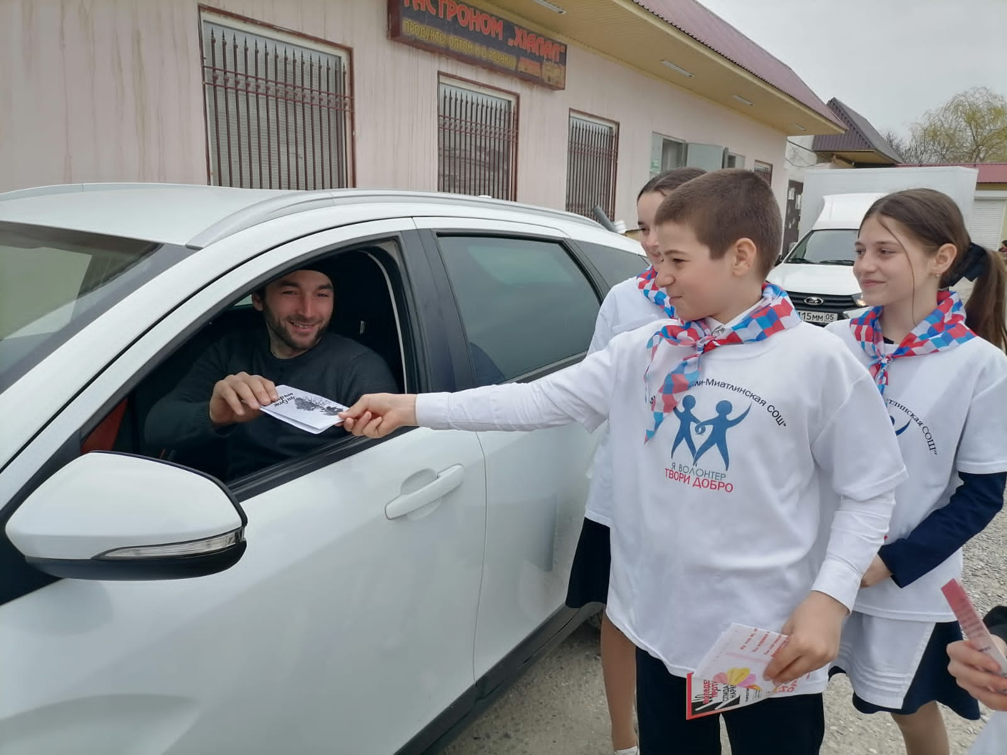

В рамках международного дня борьбы с наркоманией и незаконным оборотом наркотиков, а также популяризации здорового образа жизни, был проведен танцевальный флэшмоб - акцию «Твой выбор»